Муниципальное бюджетное дошкольное образовательное учреждение
«Детский сад79»

Игровое пособие «Сказка»

Разработала
воспитатель
высшей квалификационной категории
Шинкова Ирина Анатольевна

г. Рязань, 2024 г.
Пособие «Сказка» поможет родителям, воспитателям, учителям-логопедам организовать работу с детьми 3-6 лет интересно, сказочно и продуктивно.
Пособие имеет форму книги формата А4, по которой дети учатся выполнять различные задания с возрастающей сложностью. Работать с пособием просто и удобно.
Используя пособие, я развиваю у детей мелкую моторику рук, пальцев, память, мышление, цветовое восприятие, воображение, речь. Учу детей работать самостоятельно, завязывать шнурки на обуви, плести косы, застегивать пуговицы, завязывать банты и работать с прищепками. Так дети быстрей овладевают навыками самообслуживания и ухода за собой.
Материал: картон, ткань различного качества и цвета, замок молния, шнурки, бантики – ленточки, пуговицы, бусы, прищепки, резинки для волос, картинки, наклейки.
Обложка пособия обшита тканью и пуговицами для заинтересованности ребенка.

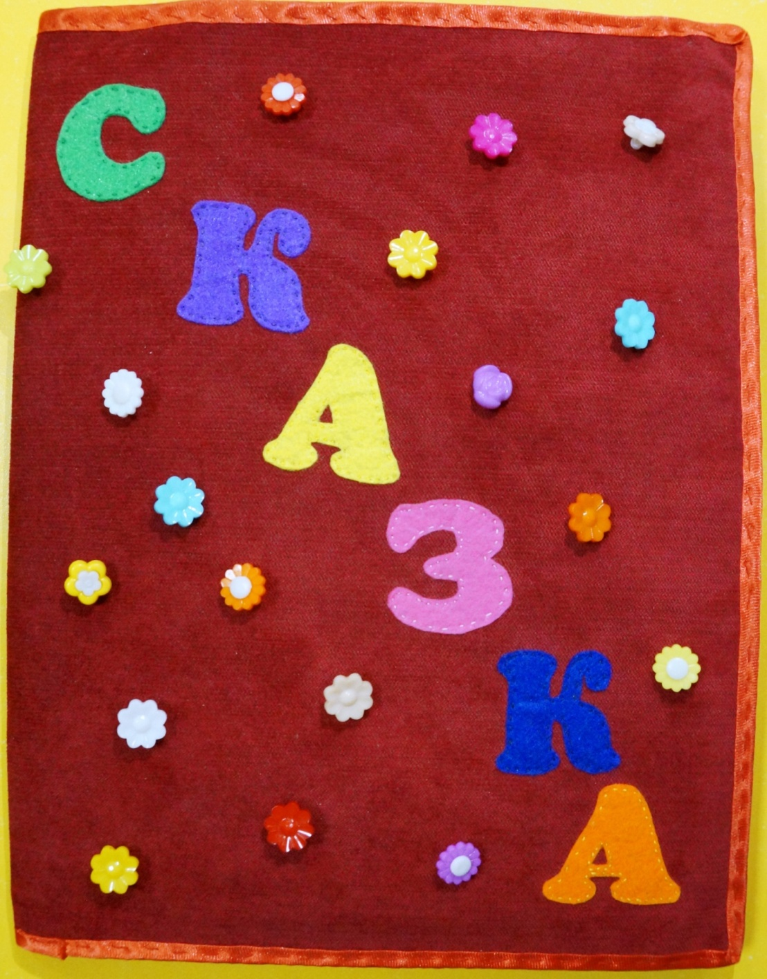
Игра №1 «Лабиринт».
Задачи: развивать у детей мелкую моторику рук, пальцев. Учить водить пуговицей по лабиринту пальчиком правой руки, можно и левой (в зависимости от ведущей руки).
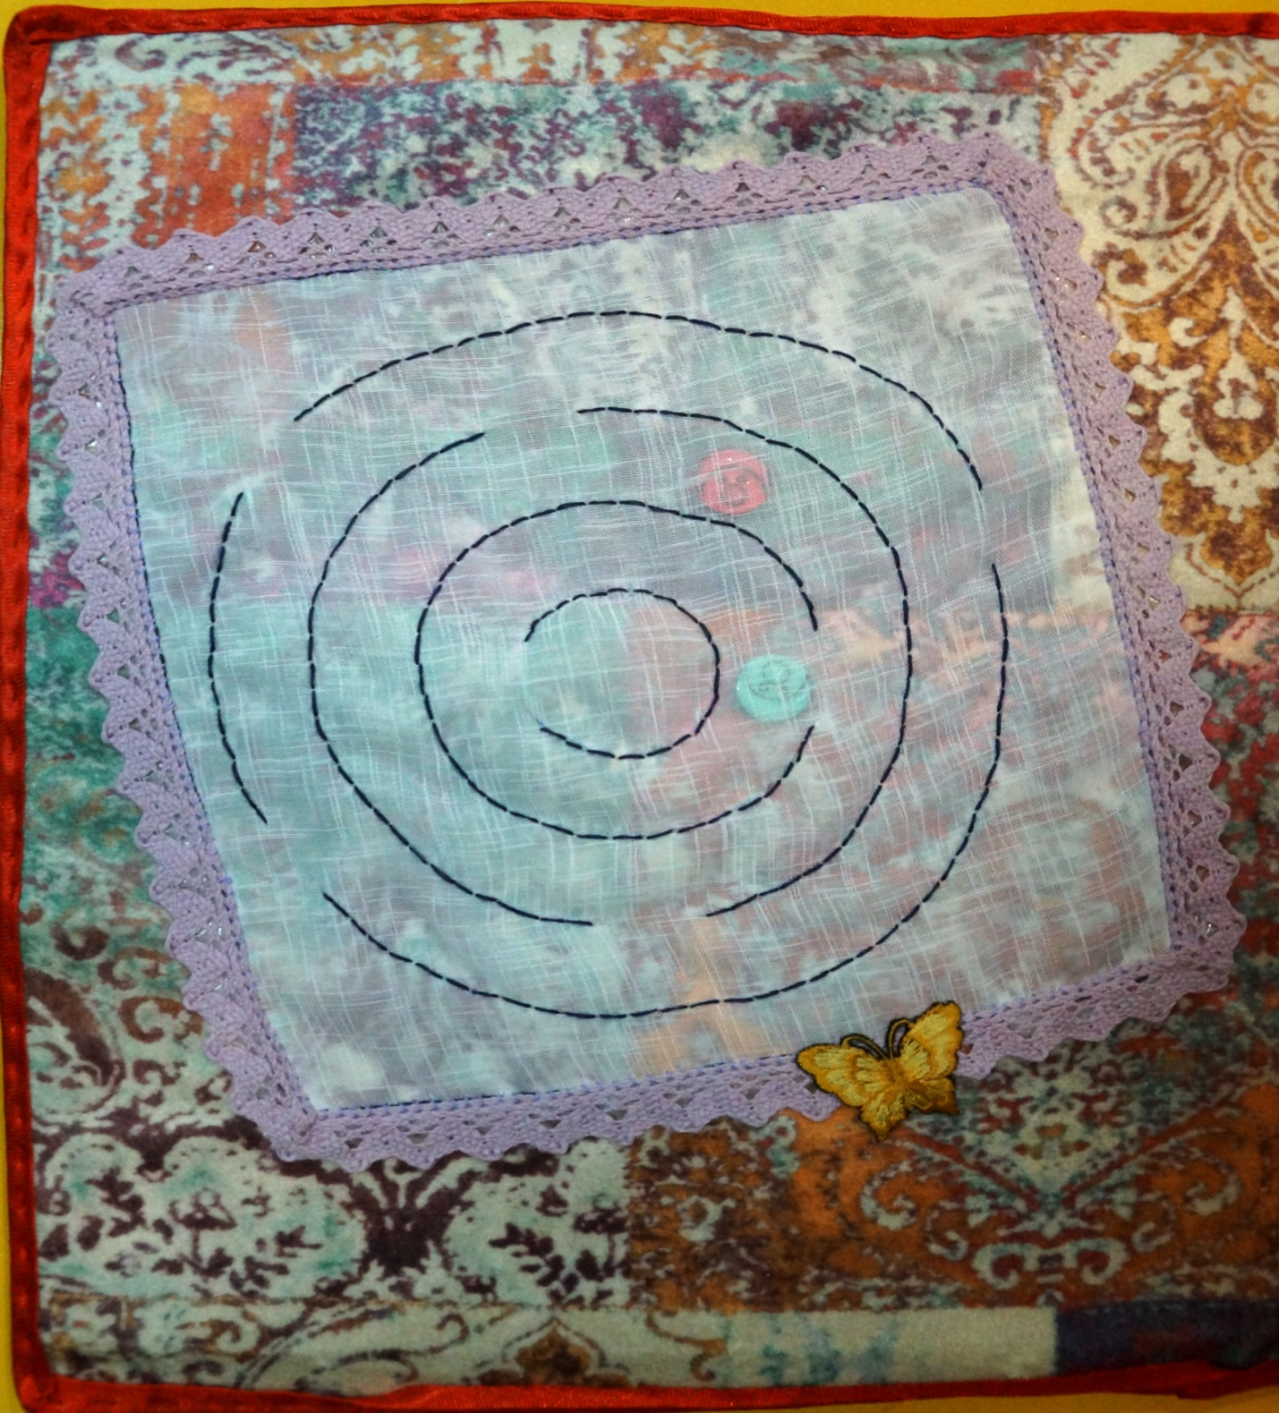

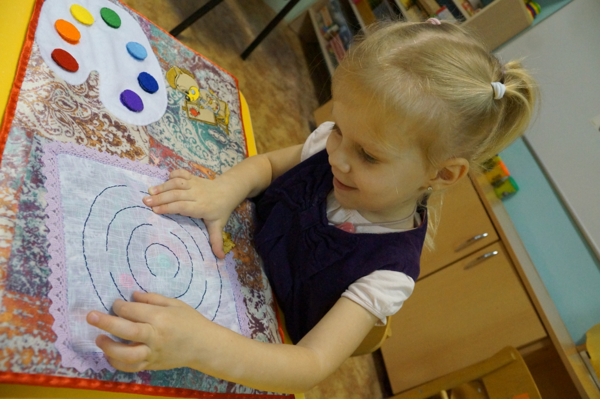

Игра №2 «Закрути лягушке язычок».

Задачи: Учить ребенка скручивать в трубочку узкую ленту из флиса, укладывать в рот лягушке и застегивать молнию. 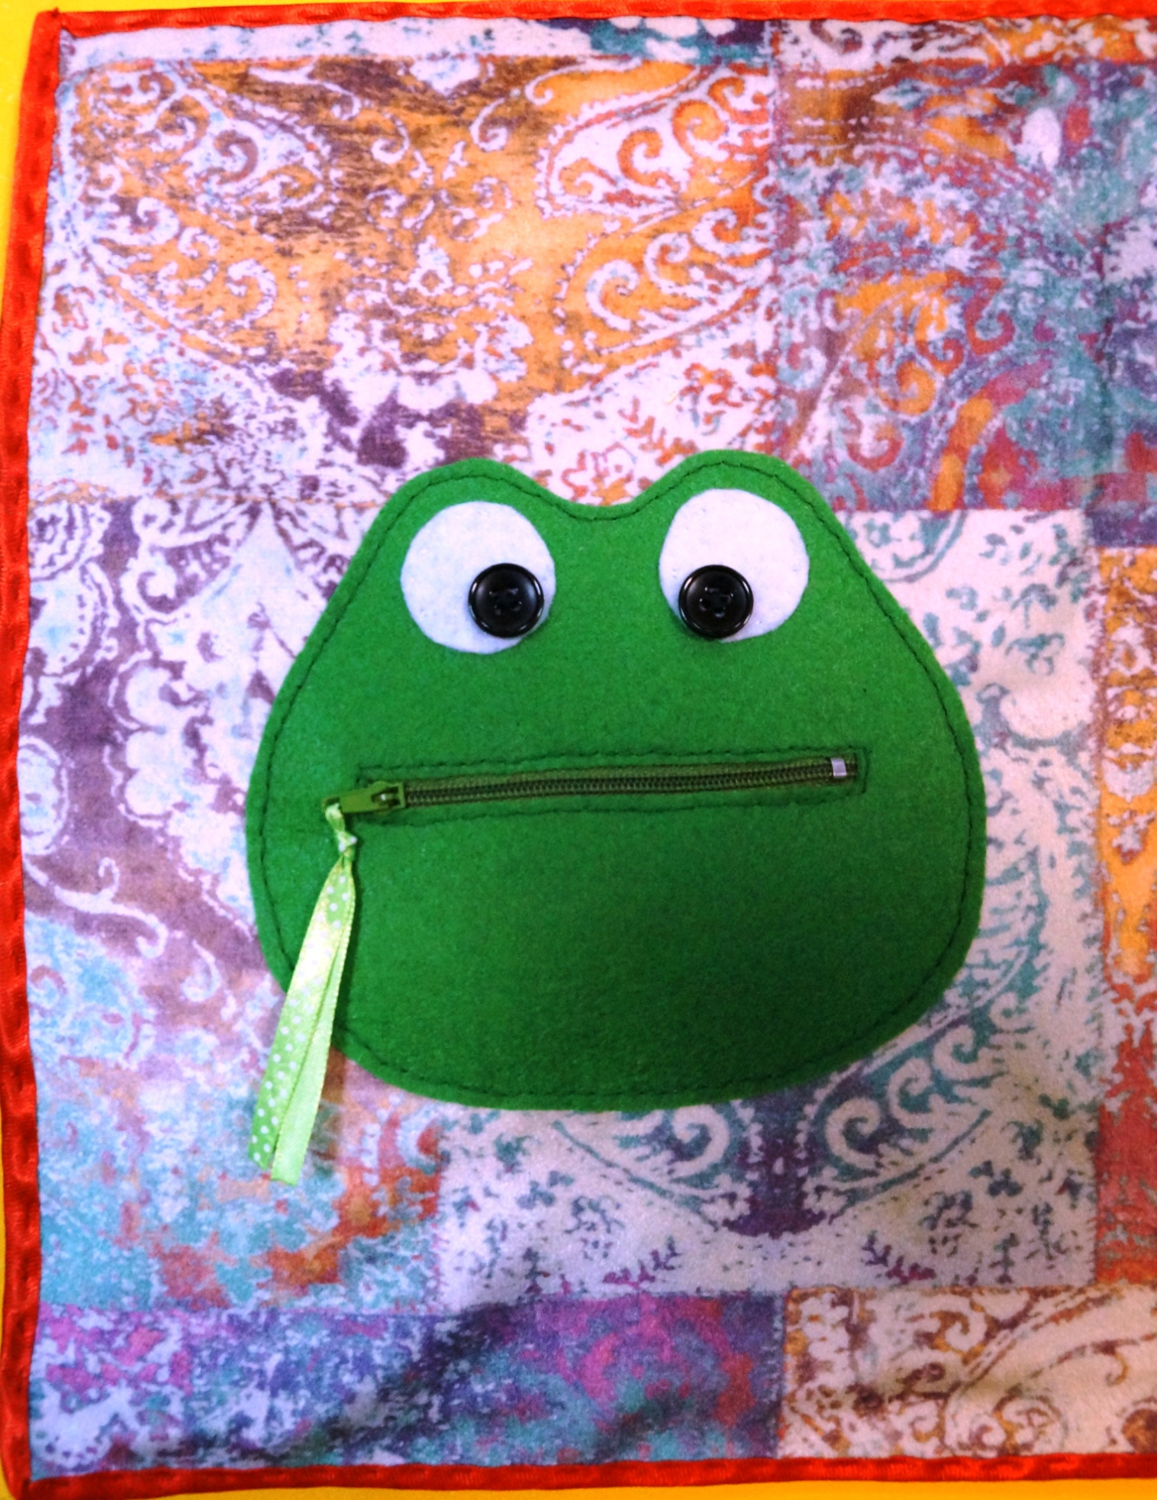

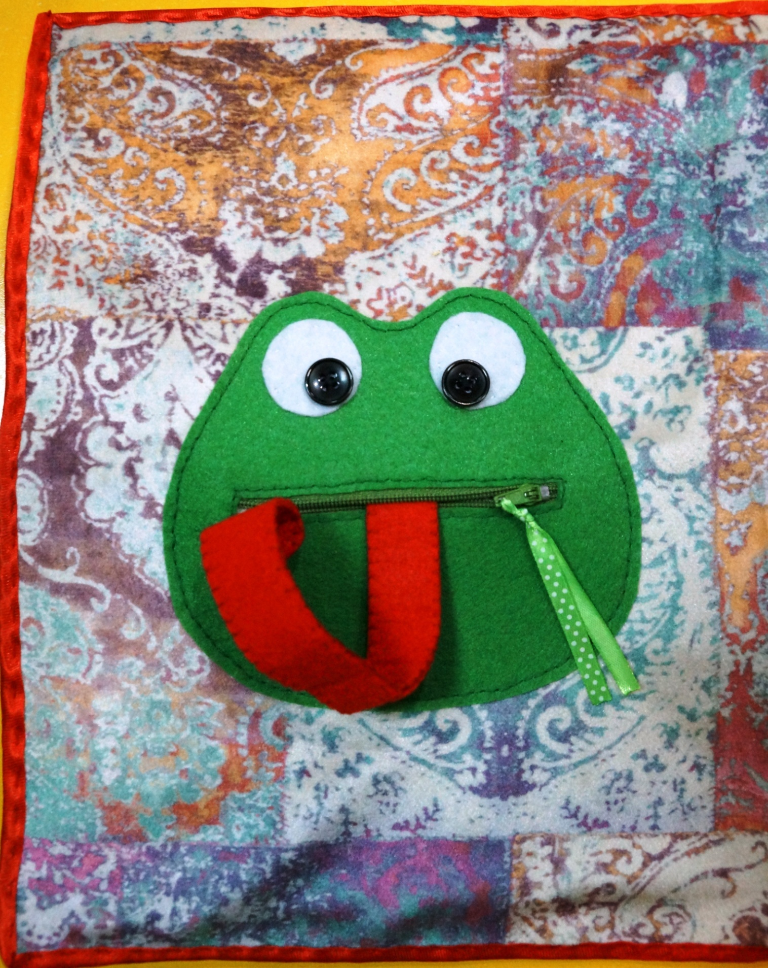

Игра №3 «Ёжик».
Задачи: Развивать у ребенка сенсорное восприятие. Учить пристегивать листик на спинку ежика такого же цвета, что и пуговица.

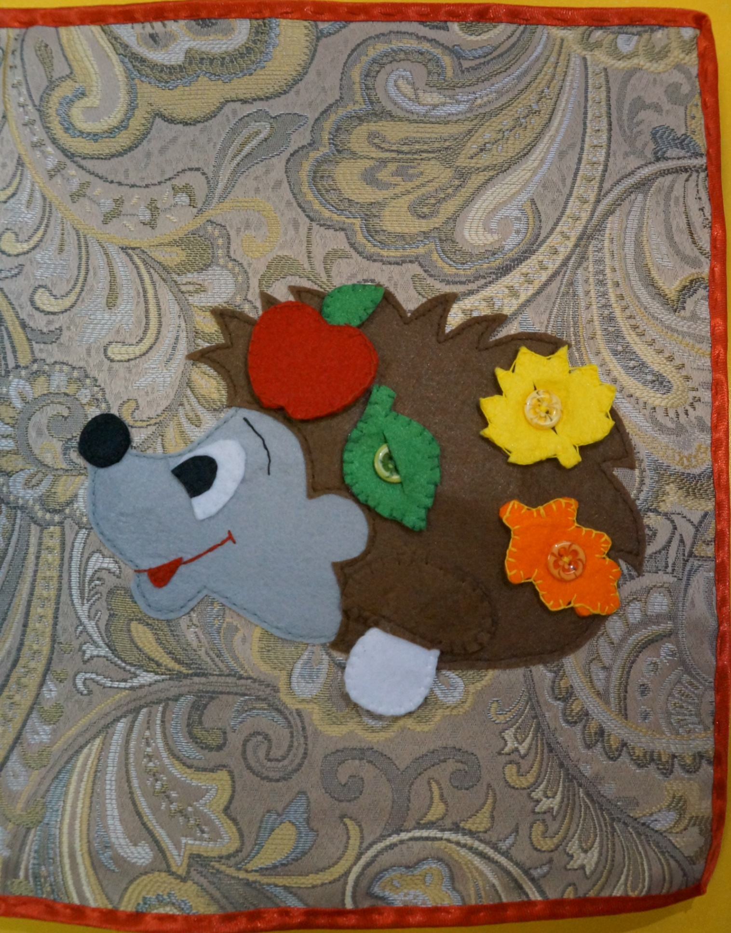
Игра №4 «Теремок».
Задачи: Учить детей расстегивать пуговицы и развязывать бантики из ленты.
Угадывать и называть кто, где живет. (Например: на крыше поселился мишка, а в домике живет кто? (слоник)
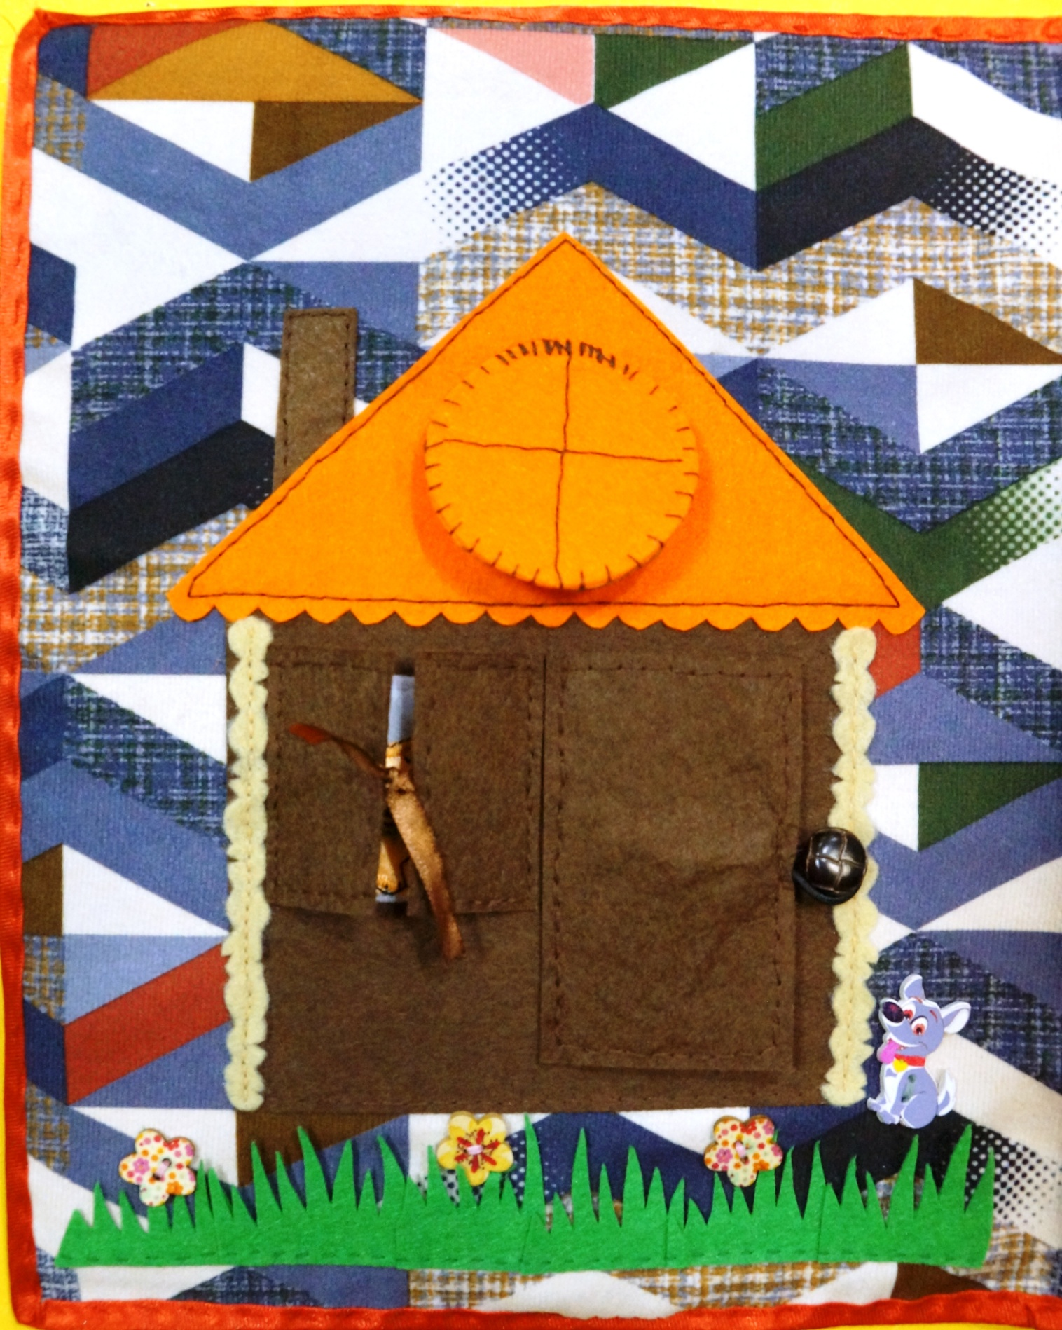
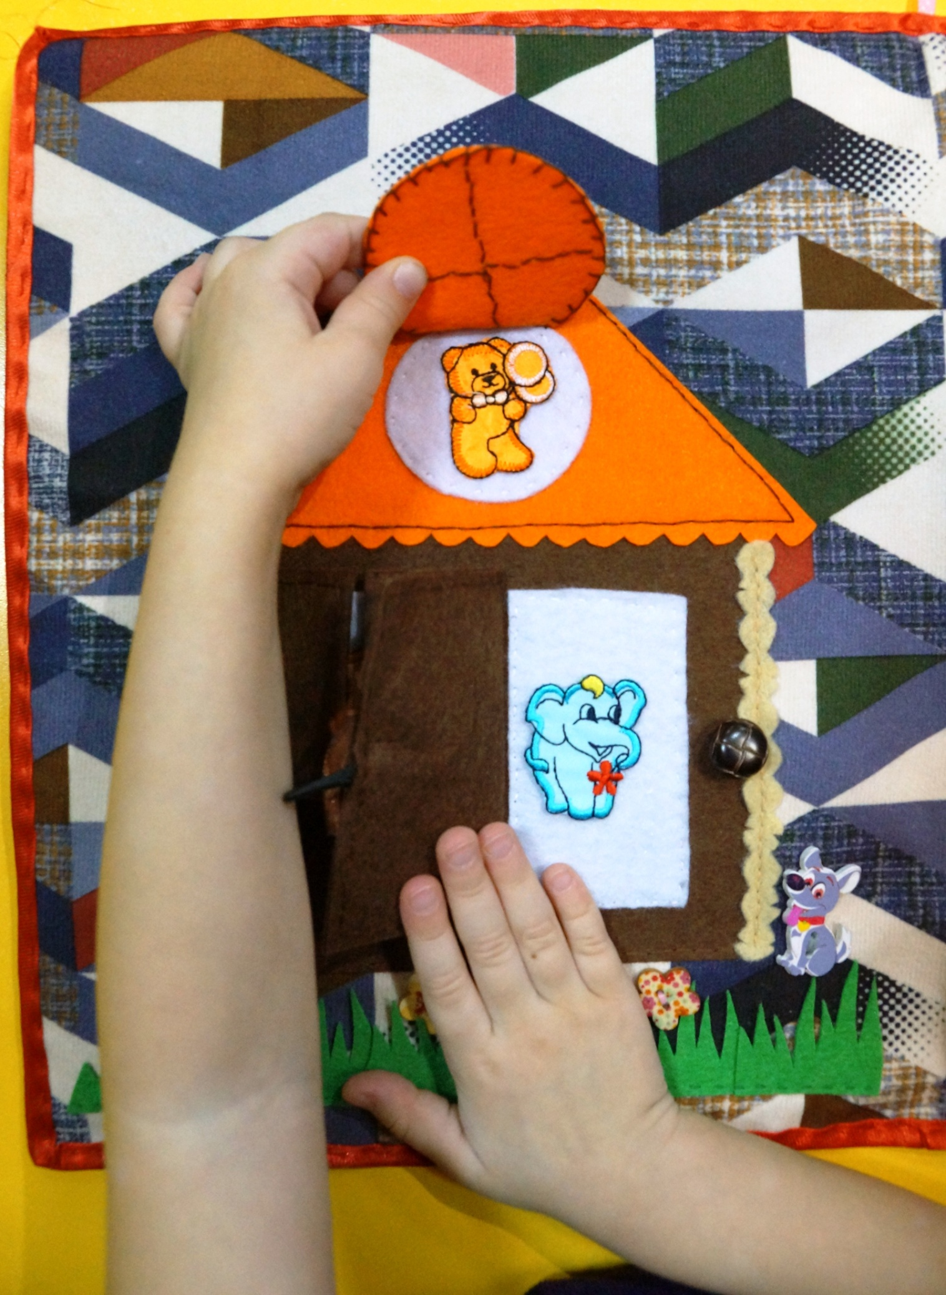

Игра №5 «Помоги Еноту найти краски».
Задачи: Развивать у детей сенсорное восприятие. Найти и назвать цвета акварельных красок и приклеить на нужное место.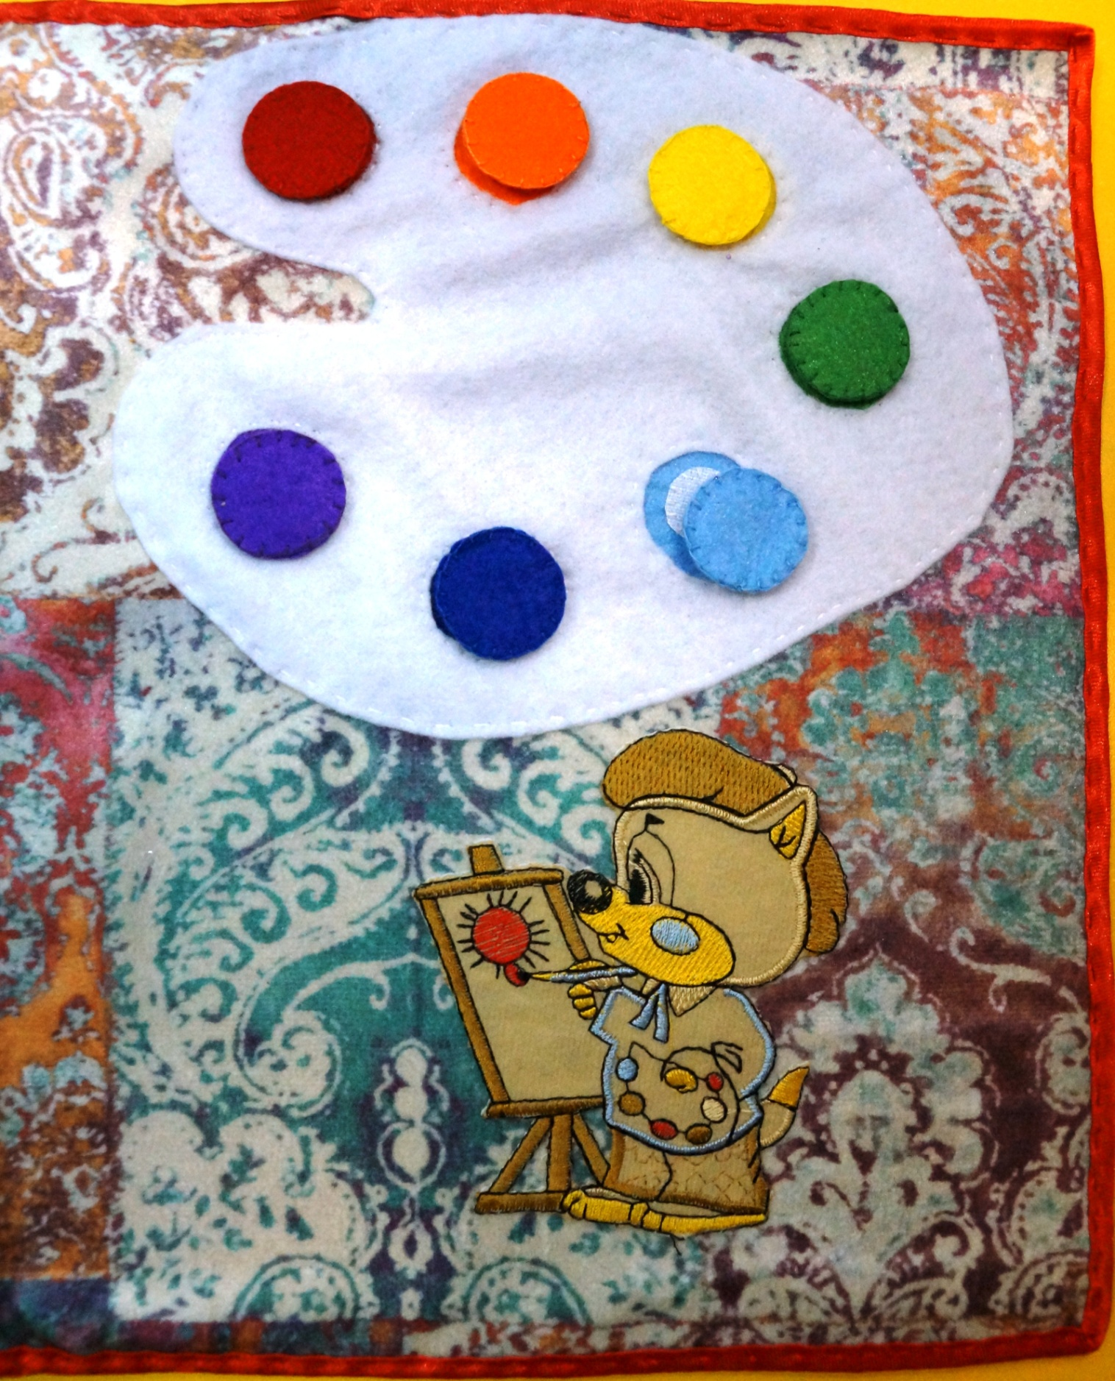

Игра №6 «Повесь Машино платье».
Задачи: Учить детей цеплять прищепку с кофточкой на веревку. Учить различать и называть цвет одежды.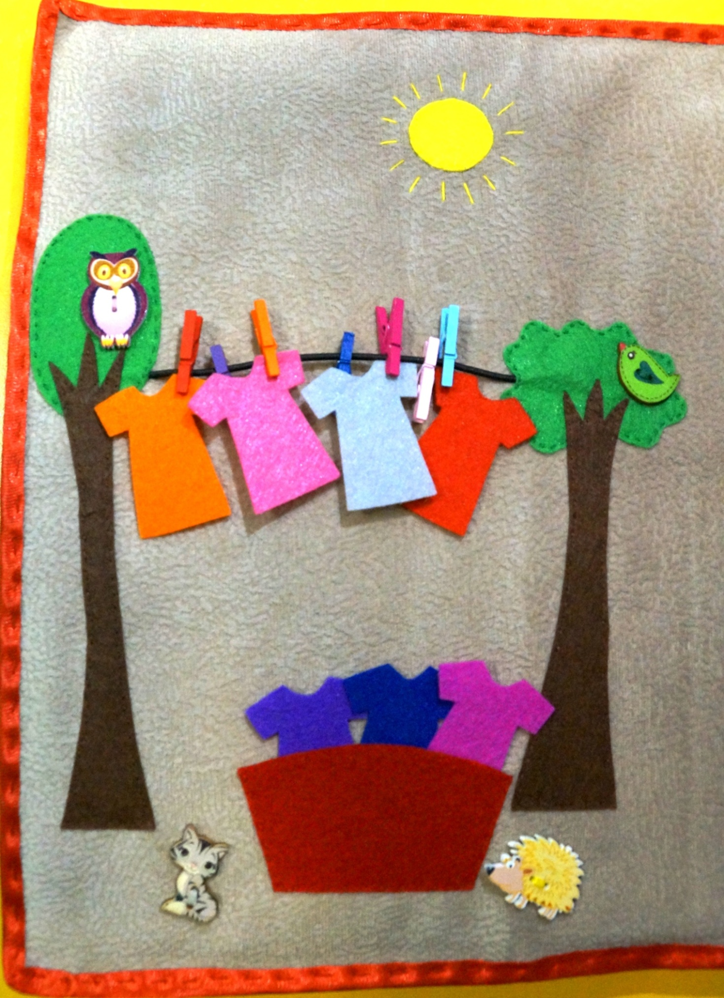
Игра №7 «Шнуровка».
Задачи: Учить детей шнуровать Машины ботинки и завязывать банты. Развивать сенсомоторную координацию, мелкую моторику рук, формировать навыки шнуровки.
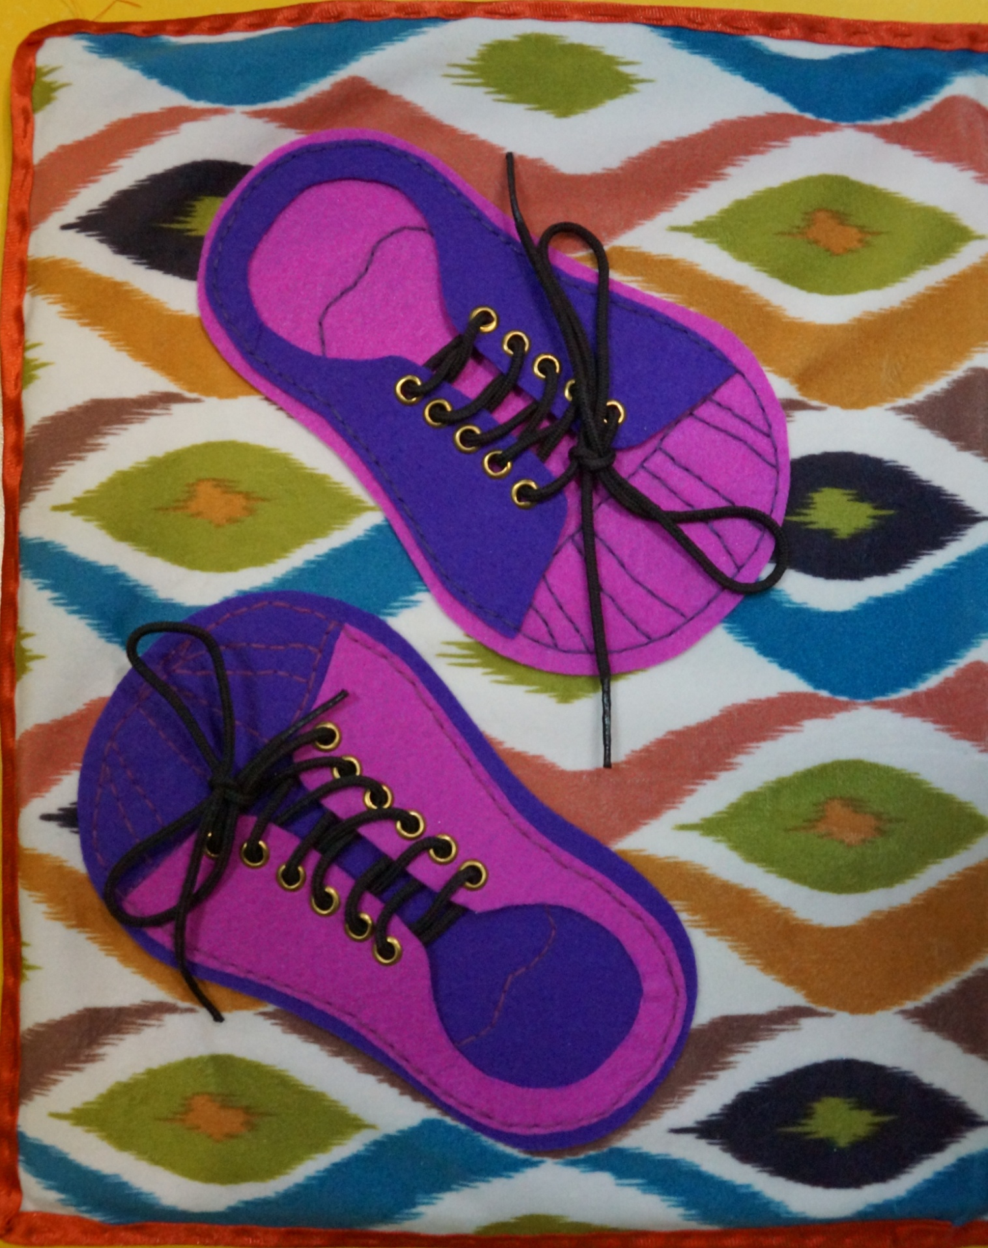

Игра №8 «Правила дорожного движения».
Задачи: Учить детей передвигать машинку по веревке на другую сторону дороги, соблюдая правила ПДД. А кукла Маша переходит дорогу на зеленый сигнал светофора.
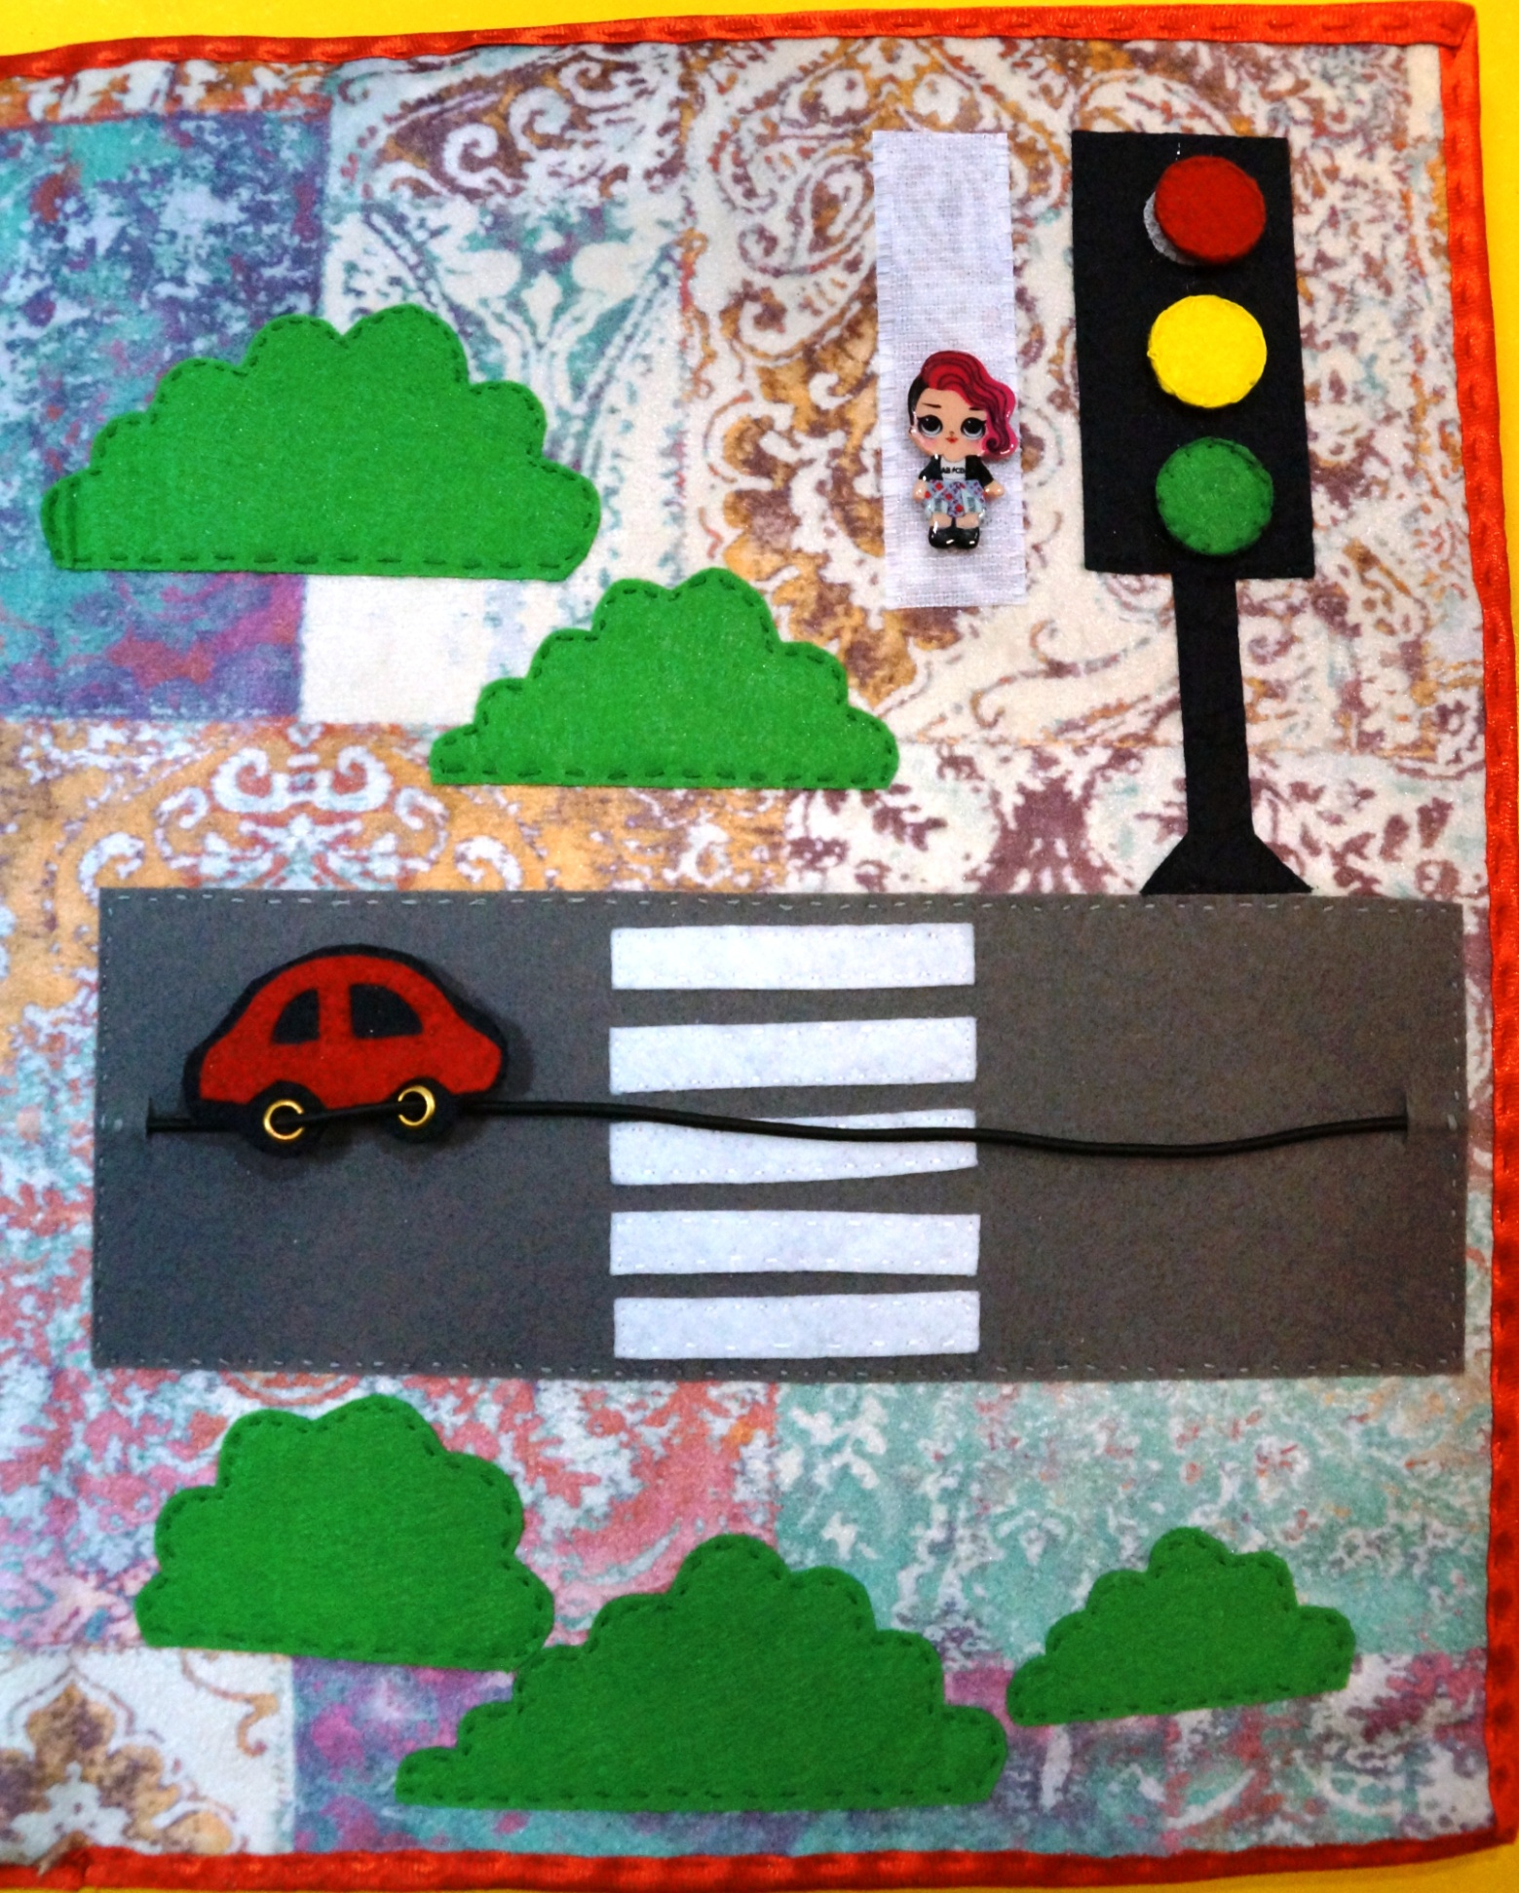
Игра №9 «Ёлочка».
Задачи: Продолжать учить детей наряжать елку, прикрепляя игрушки с помощью резинки, липучки и пуговиц. Развивать мелкую моторику пальцев рук.
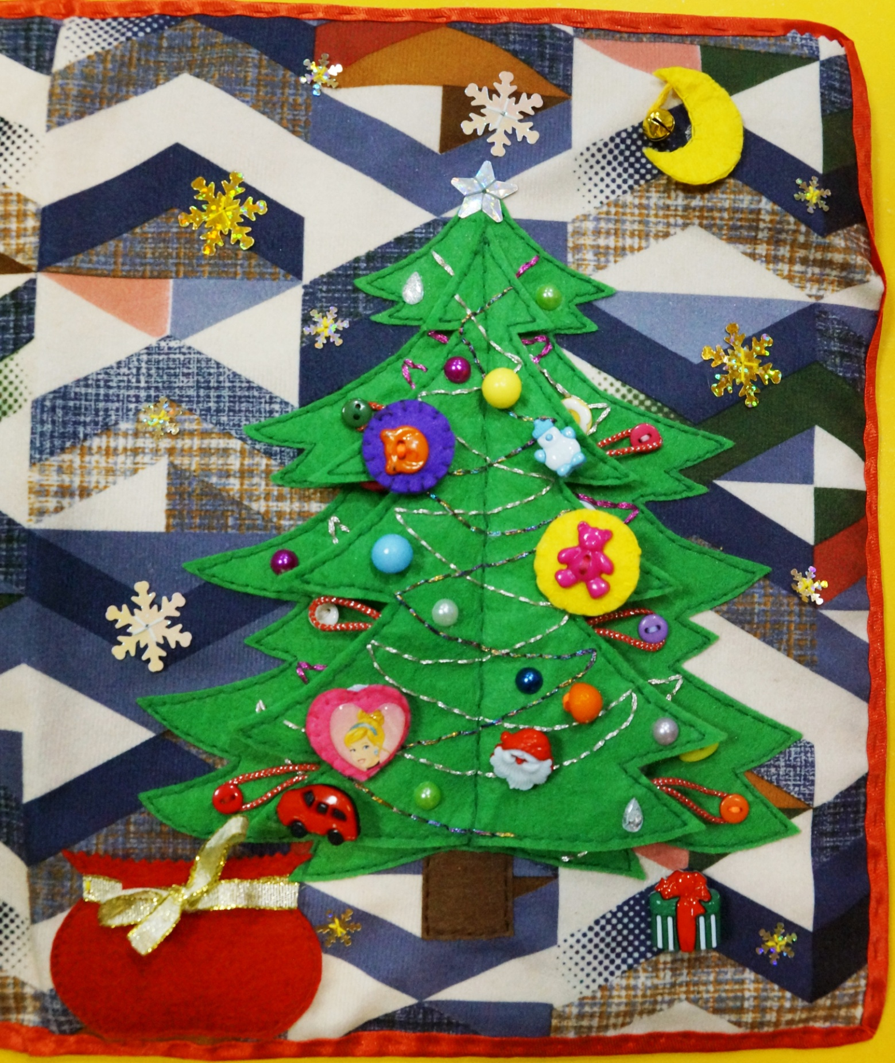

Игра №10 «Заплети Маше косы».
Задачи: Учить расчесывать волосы кукле Маше, заплетать косы, делать хвосты, прикреплять заколки, завязывать банты и резинки. (Игра с усложнением) 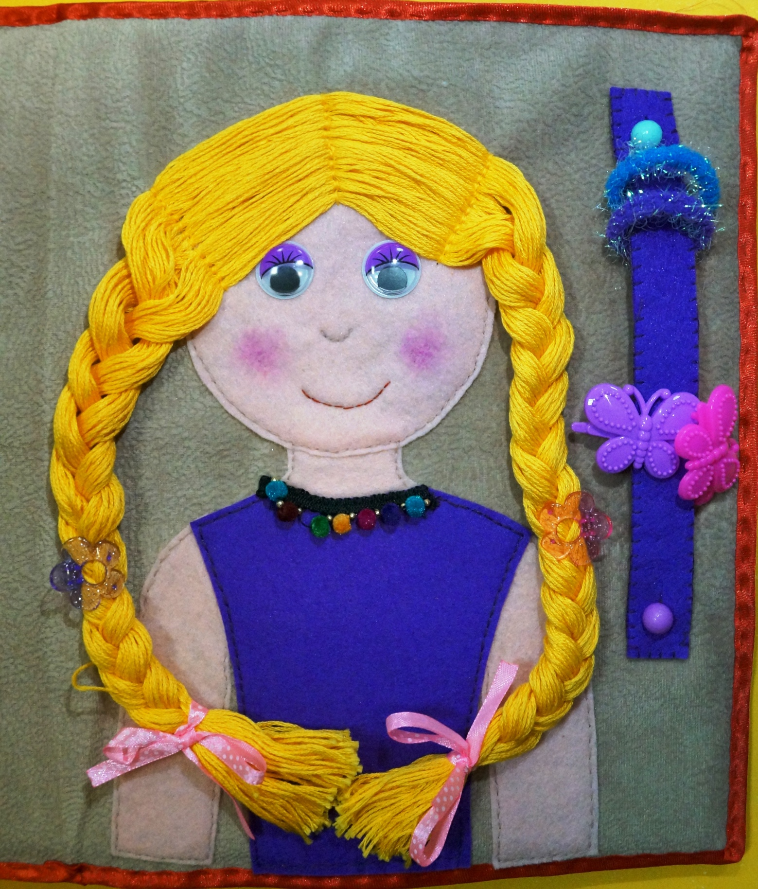

Игра №11 «Часы».
Задачи: Знакомить детей с циферблатом часов. Учить детей показывать время и называть. Развивать речь детей, память и мышление.

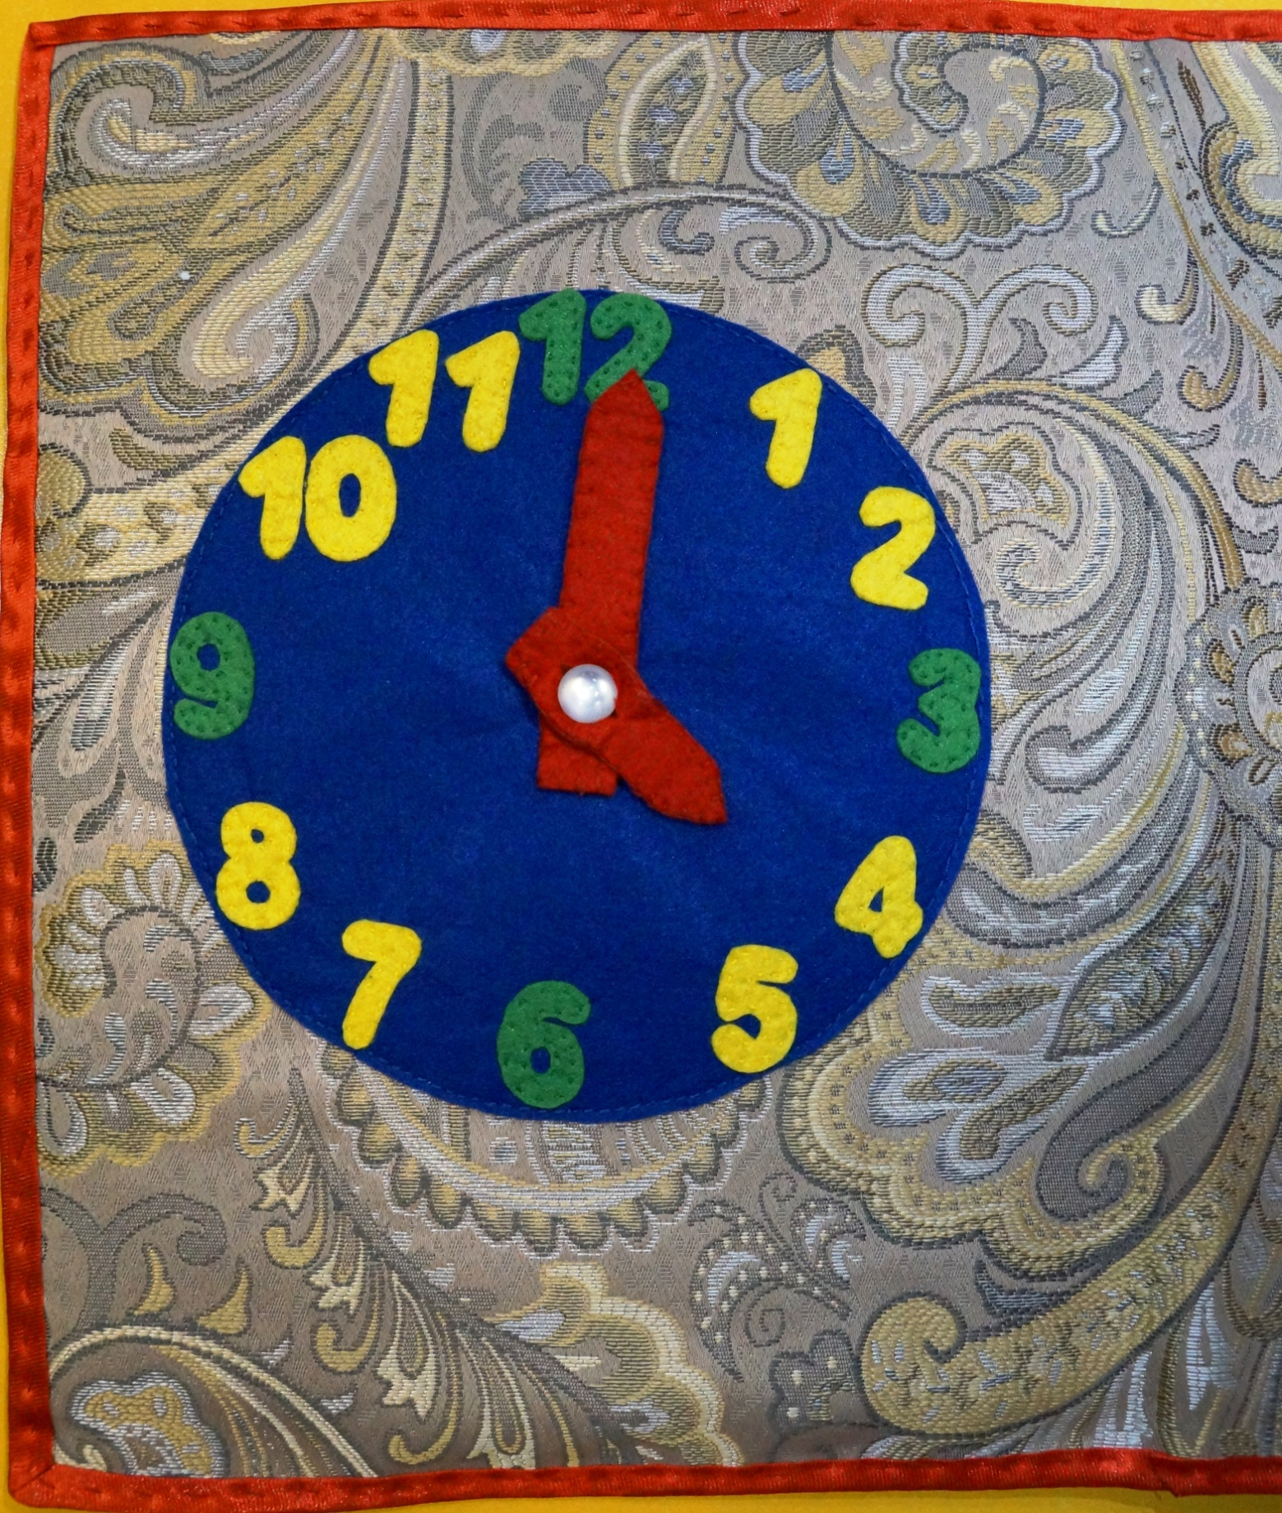

Игра № 12 «Математический магазин».
Задачи: Учить соотносить цифру с количеством бусин на нитке и количеством фруктов, овощей, ягод или грибов. Упражнять детей в порядковом счете. Развивать речь детей, память, восприятие, мышление, мелкую моторику рук.
